Mối liên hệ giữa lối sống, các chỉ dấu sinh học, nguy cơ bệnh tật và thời gian nằm viện: Một nghiên cứu thăm dò
Lê Vũ Khánh Thảo, Đinh Nguyễn Anh Thư, Tou Prong Ma Tiêm, Nguyễn Thị Huệ Trinh
Khoa Khoa học và Kỹ thuật Thông tin, Trường Đại học Công nghệ Thông tin, Ho Chi Minh City, Vietnam
{23521469, 23521534, 23521566, 23521662} @gm.uit.edu.vn

Tóm tắt - Nghiên cứu này khảo sát mối quan hệ giữa hành vi lối sống, chỉ số sinh học và nguy cơ sức khỏe bằng cách xây dựng các mô hình hồi quy để dự đoán mức độ căng thẳng (stress) và chỉ số khối cơ thể (BMI). Sử dụng bộ dữ liệu Healthcare Risk Factors từ Kaggle, nhóm tiến hành phân tích dữ liệu khám phá (EDA), kỹ thuật xử lý đặc trưng và áp dụng nhiều mô hình hồi quy như Hồi quy tuyến tính, Rừng ngẫu nhiên và Gradient Boosting. Kết quả cho thấy thời gian ngủ, hút thuốc và điểm chế độ ăn là những yếu tố dự báo mạnh cho stress, trong khi hoạt động thể chất, chế độ ăn và tiêu thụ rượu ảnh hưởng đáng kể đến BMI. Phân tích so sánh cho thấy mô hình dự đoán stress có khả năng giải thích cao hơn mô hình BMI, gợi ý rằng các kết quả tâm lý nhạy cảm hơn với hành vi lối sống.
Giới thiệu
Y học hiện đại ngày càng công nhận sự tương tác giữa hành vi lối sống và kết quả sức khỏe. Stress (chỉ số tâm lý) và BMI (chỉ số thể chất) là hai thước đo phổ biến để đánh giá tình trạng sức khỏe cá nhân. Cả hai đều chịu ảnh hưởng bởi các yếu tố như giấc ngủ, chế độ ăn, hút thuốc, uống rượu và vận động. Việc hiểu rõ các mối quan hệ này rất quan trọng trong y học dự phòng, đặc biệt trong bối cảnh bệnh mãn tính và vấn đề sức khỏe tâm thần ngày càng gia tăng.
Nghiên cứu này tập trung xây dựng mô hình dự đoán stress và BMI bằng các kỹ thuật hồi quy, đồng thời so sánh hiệu suất giữa hai loại chỉ số để xác định yếu tố nào nhạy cảm hơn với hành vi lối sống.

Nghiên cứu liên quan

Các nghiên cứu trước
Nhiều nghiên cứu đã chỉ ra rằng thiếu ngủ, hút thuốc và chế độ ăn kém có liên quan đến stress và béo phì. Các phương pháp học máy, đặc biệt là hồi quy, đã được áp dụng để dự đoán các kết quả như trầm cảm, stress và BMI. Tuy nhiên, ít nghiên cứu trực tiếp so sánh hiệu suất dự đoán giữa chỉ số tâm lý và thể chất, điều mà nghiên cứu này hướng đến.

Khoảng trống nghiên cứu
Mặc dù các nghiên cứu trước đã thiết lập được mối liên hệ rõ ràng giữa hành vi lối sống và kết quả sức khỏe, phần lớn các nhà nghiên cứu chỉ tập trung vào một khía cạnh riêng lẻ – hoặc chỉ số tâm lý như stress, hoặc chỉ số thể chất như BMI. Ít công trình nào tiến hành so sánh một cách hệ thống về độ chính xác dự đoán và khả năng diễn giải của các mô hình trên cả hai lĩnh vực trong cùng một bộ dữ liệu và khung phương pháp. Bên cạnh đó, mặc dù phân cụm đã được sử dụng để xác định các kiểu hình lối sống, nó hiếm khi được tích hợp với phân tích hồi quy nhằm mang lại góc nhìn kết hợp giữa phân khúc hành vi và dự đoán kết quả. Cuối cùng, các phương pháp giải thích như SHAP chỉ được áp dụng rời rạc, chưa theo hướng so sánh để làm nổi bật sự khác biệt giữa các mục tiêu tâm lý và thể chất. Nghiên cứu này giải quyết những khoảng trống đó bằng cách thực hiện phân tích song song dự đoán stress và BMI, tích hợp phân cụm với hồi quy, và áp dụng các kỹ thuật giải thích nhằm làm rõ tác động tương đối của các yếu tố lối sống đối với sức khỏe.

Phương pháp
Khung phương pháp luận của nghiên cứu này tích hợp một quy trình hoàn chỉnh từ chuẩn bị dữ liệu đến đánh giá mô hình, được định hướng bởi lộ trình nghiên cứu. Bộ dữ liệu Healthcare Risk Factors đã được làm sạch, chuẩn hóa và bổ sung thông qua kỹ thuật xây dựng đặc trưng trước khi được chia thành tập huấn luyện và tập kiểm tra. Phân tích dữ liệu khám phá (EDA) kết hợp thống kê mô tả, trực quan hóa phân phối, phân tích tương quan và kiểm định giả thuyết nhằm xác nhận các giả định và làm nổi bật những yếu tố hành vi quan trọng.
Các mô hình hồi quy sau đó được áp dụng cho hai nhiệm vụ song song:
- Dự đoán stress, tập trung vào số giờ ngủ, tình trạng hút thuốc và điểm chế độ ăn.
- Dự đoán BMI, tập trung vào hoạt động thể chất, điểm chế độ ăn và mức tiêu thụ rượu.
Cả mô hình tuyến tính và mô hình tổ hợp dựa trên cây đều được triển khai, đồng thời các kỹ thuật phân cụm (K-means, DBSCAN) được sử dụng để khám phá các kiểu hình lối sống. Hiệu suất mô hình được đánh giá bằng MAE, RMSE và R², bổ sung bởi phân tích phần dư và các công cụ giải thích như giá trị SHAP và độ quan trọng đặc trưng.
Cách tiếp cận toàn diện này không chỉ đảm bảo khả năng dự đoán mạnh mẽ mà còn mang lại những hiểu biết có thể diễn giải về cách hành vi lối sống ảnh hưởng khác biệt đến kết quả tâm lý (stress) và kết quả thể chất (BMI).

Bộ dữ liệu và mục tiêu
Nghiên cứu sử dụng Healthcare Risk Factors Dataset từ Kaggle (Abdalla Ahmed), bao gồm các biến nhân khẩu học, lối sống, hành vi và sinh học.
- Mục tiêu chính: xây dựng mô hình hồi quy để dự đoán mức độ căng thẳng (stress) dựa trên các yếu tố hành vi và lối sống.
- Mục tiêu phụ: phân tích và dự đoán BMI nhằm so sánh hiệu suất hồi quy giữa hai mục tiêu có bản chất khác nhau: tâm lý (stress) và thể chất (BMI).

Tiền xử lý dữ liệu
Quy trình tiền xử lý dữ liệu được thực hiện theo các bước:
- Thu thập dữ liệu: tải bộ dữ liệu từ Kaggle.
- Khám phá: kiểm tra cấu trúc (số dòng, số cột, kiểu dữ liệu).
- Làm sạch: loại bỏ giá trị thiếu, bản ghi trùng lặp và dữ liệu không nhất quán.
- Chuẩn hóa: chuẩn hóa các biến số để đảm bảo khả năng so sánh.
- Xây dựng đặc trưng: tạo các đặc trưng tổng hợp như điểm lối sống.
- Chia tập train/test: phân chia dữ liệu thành tập huấn luyện và tập kiểm tra cho từng nhiệm vụ hồi quy.

Phân tích & Khám phá dữ liệu (EDA)
EDA được tiến hành để hiểu rõ phân phối và mối quan hệ giữa các biến:
- Thống kê mô tả: tính trung bình, trung vị, min, max và độ lệch chuẩn cho BMI và stress.
- Phân tích phân phối: sử dụng biểu đồ histogram, KDE và boxplot cho các biến mục tiêu.
- So sánh nhóm: BMI theo giới tính và tuổi; stress theo mức độ vận động và sử dụng mạng xã hội.
- Kiểm định giả thuyết: t-test và ANOVA để so sánh trung bình giữa các nhóm; VIF để phát hiện đa cộng tuyến.
- Phân tích tương quan: Pearson và Spearman cho BMI; Mutual Information cho stress để nắm bắt các quan hệ phi tuyến.

Trực quan hóa dữ liệu
Các kỹ thuật trực quan nâng cao được áp dụng:
- Heatmap tương quan: so sánh cấu trúc tương quan của BMI và stress.
- Scatter plot với đường hồi quy: kiểm tra mối quan hệ giữa các biến dự báo và biến mục tiêu.
- Pairplot: khám phá mô hình đa biến giữa các đặc trưng.
- Boxplot: so sánh BMI và stress theo các nhóm nhân khẩu học.
- Dashboard tương tác: xây dựng bằng Plotly Dash/Tableau để khám phá động.
- Biểu đồ động: minh họa sự thay đổi của BMI và stress theo thời gian.

Mô hình hồi quy
Hai nhiệm vụ hồi quy được xác định:
- Hồi quy mức độ stress (nhiệm vụ chính):
  - Biến dự báo: số giờ ngủ, hút thuốc, điểm chế độ ăn.
  - Mô hình: Hồi quy tuyến tính, Hồi quy đa thức, Random Forest Regressor, Gradient Boosting/XGBoost.
- Hồi quy BMI (nhiệm vụ phụ):
  - Biến dự báo: hoạt động thể chất, điểm chế độ ăn, tiêu thụ rượu.
  - Mô hình: Hồi quy tuyến tính, Ridge/Lasso Regression, Random Forest Regression.
  - Bổ sung: phương pháp phân cụm (K-means, DBSCAN) để nhóm cá nhân theo kiểu hành vi, cung cấp góc nhìn về phân khúc hành vi.

Đánh giá mô hình
Hiệu suất mô hình được đánh giá bằng:
- Chỉ số: MAE, RMSE, R² và R² hiệu chỉnh.
- Cross-validation: so sánh độ ổn định và khả năng tổng quát hóa giữa các mô hình.
- Phân tích phần dư: kiểm tra phân phối sai số để xác nhận giả định hồi quy.
- Giải thích: áp dụng SHAP và độ quan trọng đặc trưng (tree-based models) để diễn giải đóng góp của biến dự báo.
- So sánh: đánh giá sự khác biệt về độ chính xác và khả năng diễn giải giữa mô hình stress và BMI.

Mở rộng sang học sâu (Deep Learning)
Như một hướng mở rộng, các mô hình học sâu được đề xuất:
- MLP Regression: áp dụng cho cả stress và BMI.
- LSTM Regression: dự đoán stress theo chuỗi thời gian nếu có dữ liệu dạng time-series.
- Autoencoder: sử dụng tùy chọn cho phát hiện bất thường trong hành vi ảnh hưởng đến stress.

Kết quả

Thống kê mô tả và phân phối
Bộ dữ liệu được phân tích bằng Python với pandas và Seaborn. Các thống kê chính (trung bình, trung vị, min, max, độ lệch chuẩn) được tính cho tất cả biến số. Phân phối BMI được trực quan hóa bằng histogram và boxplot để làm nổi bật xu hướng trung tâm, độ phân tán và các giá trị ngoại lai. Những thông tin này hỗ trợ cho phân tích mô tả trong phần Kết quả.

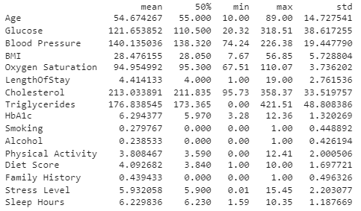
Pic 1: Key statistics
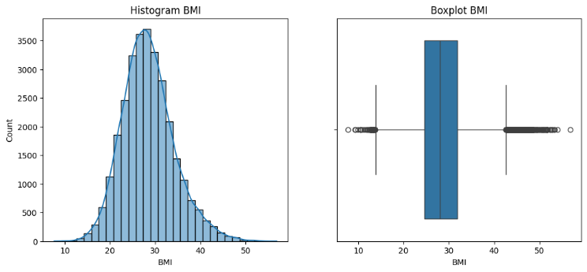
Pic 2: Histogram + Boxplot BMI

Các so sánh theo nhóm được thực hiện để xem xét sự khác biệt giữa các đặc điểm nhân khẩu học và hành vi. Theo giới tính, tỷ lệ hút thuốc và chỉ số BMI trung bình được so sánh giữa nam và nữ, cho thấy nam giới có tỷ lệ hút thuốc và BMI cao hơn. Các nhóm tuổi được chia thành 18–30, 31–50 và trên 50 để đánh giá sự khác biệt về nguy cơ bệnh mãn tính, với các nhóm lớn tuổi cho thấy BMI và các chỉ số chuyển hóa cao hơn. Cuối cùng, việc sử dụng mạng xã hội được phân tích như một yếu tố hành vi, so sánh mức độ hoạt động thể chất và điểm số căng thẳng giữa nhóm sử dụng nhiều và ít, cho thấy việc tham gia trực tuyến nhiều hơn có liên quan đến mức độ hoạt động thấp hơn và căng thẳng cao hơn.

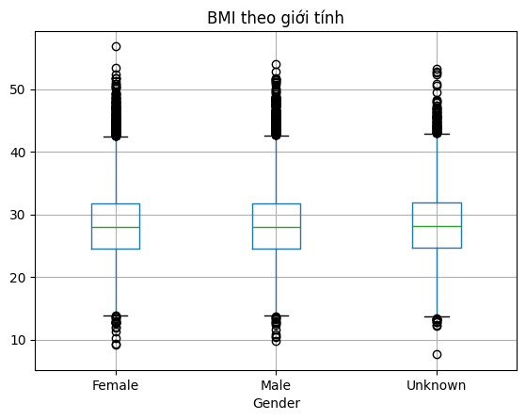
Pic 3: Boxplot by gender
Ngoài ra, nhóm nghiên cứu của chúng tôi cũng chỉ ra tỷ lệ hút thuốc dựa trên giới tính: nam, nữ và không xác định.

Smoking | 0 | 1
Gender
Female | 0.720637 | 0.279363
Male | 0.721884 | 0.278116
Unknown | 0.714444 | 0.285556
Để khám phá nguy cơ sức khỏe theo các nhóm tuổi, bộ dữ liệu được phân nhóm theo AgeGroup và tỷ lệ trung bình mắc bệnh mãn tính được tính toán. Kết quả cho thấy tỷ lệ hiện mắc tăng dần theo tuổi.

 | ChronicDisease
AgeGroup
18-30 | 0.712081
31-50 | 0.865379
>50 | 0.931664

 | Physical Activity
ChronicDisease
0 | 6.987970
1 | 3.450079

Các kiểm định thống kê đã được thực hiện để xem xét sự khác biệt và mối liên hệ giữa các nhóm. Kiểm định t cho thấy không có sự khác biệt đáng kể về BMI giữa nam và nữ (p = 0.991). Phân tích ANOVA cho thấy có sự khác biệt đáng kể về mức tiêu thụ rượu giữa các nhóm tuổi (p < 0.001), phản ánh sự khác biệt hành vi theo độ tuổi. Kiểm định chi-square xác nhận mối liên hệ chặt chẽ giữa hút thuốc và bệnh mãn tính (p < 0.001), gợi ý rằng tình trạng hút thuốc có liên quan đến nguy cơ sức khỏe cao hơn.

Ngoài ra, nhóm nghiên cứu của chúng tôi đã áp dụng mô hình hồi quy tuyến tính để đánh giá ảnh hưởng tổng hợp của tuổi, giới tính, hút thuốc và tiêu thụ rượu đối với BMI. Kết quả cho thấy tuổi có tác động có ý nghĩa thống kê, với những người lớn tuổi thường có chỉ số BMI cao hơn. Tuy nhiên, giới tính, hút thuốc và rượu không cho thấy đóng góp đáng kể trong mô hình. Khả năng giải thích tổng thể của mô hình khá thấp (R² ≈ 0.027), gợi ý rằng BMI còn chịu ảnh hưởng bởi nhiều yếu tố lối sống hoặc sinh học khác chưa được nắm bắt trong hồi quy này. Những phát hiện này nhấn mạnh sự phức tạp của BMI như một chỉ số sức khỏe và nhu cầu về các cách tiếp cận mô hình toàn diện hơn.

 | 0
BMI | float64
Age | float64
Smoking | float64
Alcohol | float64
Gender_Male | float64
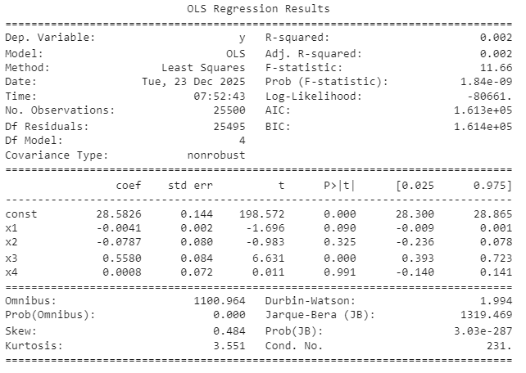
Pic 4: OLS Regression Results

Dựa trên mô hình hồi quy ban đầu, một phân tích toàn diện hơn đã được thực hiện bằng cách bổ sung thêm các biến lối sống: hoạt động thể chất, điểm chế độ ăn và số giờ ngủ. Việc này đã cải thiện đáng kể khả năng giải thích của mô hình (R² hiệu chỉnh = 0.152). Trong số các biến dự báo, hoạt động thể chất và điểm chế độ ăn cho thấy mối liên hệ âm mạnh nhất với BMI, cho thấy rằng các hành vi lành mạnh gắn liền với cân nặng thấp hơn. Tuổi vẫn là một yếu tố có ý nghĩa thống kê, trong khi rượu và giấc ngủ có tác động dương yếu hơn. Những kết quả này củng cố tầm quan trọng của thói quen lối sống trong việc định hình BMI và gợi ý rằng các can thiệp hành vi có thể hiệu quả hơn so với việc chỉ nhắm mục tiêu theo nhân khẩu học.

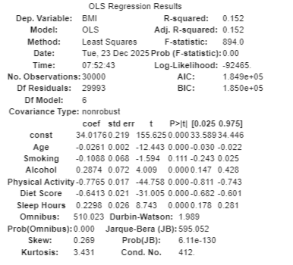
Mô hình hồi quy mở rộng cho thấy hoạt động thể chất và điểm chế độ ăn có tác động âm mạnh nhất đến BMI, trong khi rượu và giấc ngủ có ảnh hưởng dương yếu hơn. Tuổi cũng đóng góp đáng kể. Mô hình giải thích được 15,2% sự biến thiên của BMI, nhấn mạnh rằng lối sống là yếu tố then chốt trong việc kiểm soát cân nặng.

Để khám phá các mối quan hệ phi tuyến, hệ số tương quan Spearman và Kendall đã được tính cho các cặp biến chính. Mối tương quan giữa mức độ căng thẳng (stress) và hoạt động thể chất yếu và âm (Spearman = –0.046), gợi ý rằng những người có mức độ hoạt động thấp thường báo cáo mức độ căng thẳng cao hơn một chút. Stress cũng cho thấy mối tương quan dương yếu với tuổi (Spearman = 0.154) và mối tương quan âm yếu với số giờ ngủ (Spearman = –0.120), cho thấy rằng người lớn tuổi và những người ngủ ít hơn có thể trải qua nhiều căng thẳng hơn. Mối quan hệ mạnh nhất được quan sát là giữa BMI và hoạt động thể chất (Spearman = –0.328), phản ánh một mối liên hệ nghịch vừa phải, trong đó mức độ hoạt động cao hơn gắn liền với chỉ số BMI thấp hơn.

Ngoài ra, các điểm số thông tin tương hỗ (mutual information) đã được sử dụng để đánh giá mối liên hệ giữa các biến phân loại. Mối liên kết giữa tiền sử gia đình và tình trạng y tế là mạnh nhất (MI = 0.073), trong khi các cặp khác như hút thuốc so với tình trạng y tế và hút thuốc so với rượu cho thấy mối liên hệ yếu hơn (MI < 0.03). Những phát hiện này gợi ý rằng mặc dù một số yếu tố hành vi có mối tương quan trực tiếp hạn chế, tiền sử gia đình vẫn là chỉ báo quan trọng về nguy cơ mắc bệnh mãn tính.

Trực quan hóa dữ liệu
Để trực quan hóa mối quan hệ giữa các chỉ số sức khỏe, một bản đồ nhiệt tương quan đã được tạo ra bằng hệ số Pearson. Mối tương quan dương mạnh nhất được quan sát giữa glucose và HbA1c (r = 0.56), phản ánh vai trò chung của chúng trong việc điều hòa đường huyết. BMI cho thấy mối tương quan dương mức trung bình với HbA1c (r = 0.35) và triglyceride (r = 0.32), cùng với mối tương quan âm mức trung bình với hoạt động thể chất (r = –0.35), gợi ý rằng mức độ hoạt động thấp hơn có liên quan đến BMI cao hơn và nguy cơ chuyển hóa lớn hơn. Tuổi có tương quan dương với huyết áp (r = 0.28), trong khi mức độ căng thẳng cho thấy mối liên hệ yếu hơn với hầu hết các biến. Những mô hình này làm nổi bật các yếu tố lối sống và sinh học quan trọng tập trung quanh sức khỏe tim mạch – chuyển hóa.

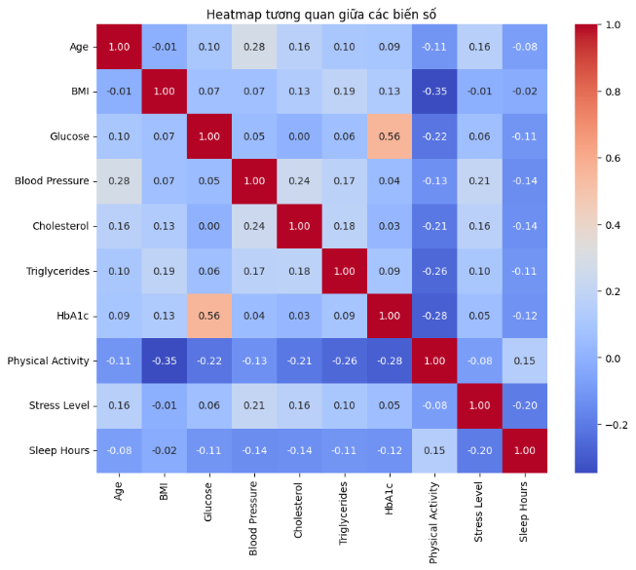
Pic 5: Heatmap
Để khám phá thêm các tương tác giữa biến, một pairplot đã được tạo ra nhằm trực quan hóa phân phối và mối quan hệ giữa tuổi, BMI, mức độ căng thẳng, hoạt động thể chất, số giờ ngủ và giới tính. Các biểu đồ đường chéo cho thấy BMI và tuổi có phân phối gần chuẩn, trong khi hoạt động thể chất bị lệch phải. Các biểu đồ scatter làm nổi bật những mối liên hệ chính: BMI giảm khi hoạt động thể chất tăng, mức độ căng thẳng tăng nhẹ theo tuổi, và số giờ ngủ thay đổi theo giới tính. Đáng chú ý, mối quan hệ nghịch giữa BMI và hoạt động thể chất được thể hiện rõ ràng, củng cố các phát hiện trước đó từ bản đồ nhiệt. Pairplot cũng giúp phát hiện các mô hình phi tuyến tinh tế và sự khác biệt theo giới, hỗ trợ việc hiểu bản chất đa chiều của các hành vi sức khỏe.

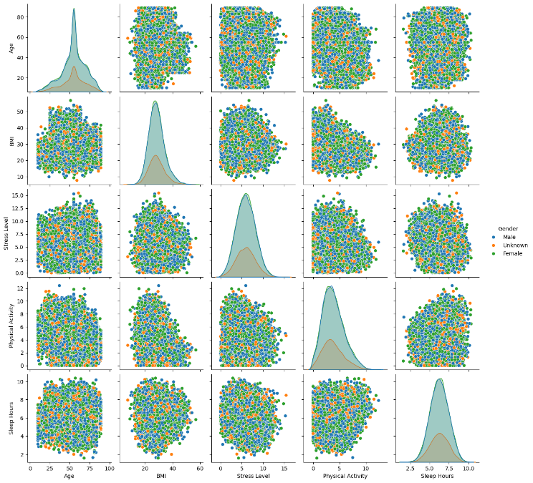
Pic 6: Pairplot
Mức độ căng thẳng trung bình đã được so sánh giữa các tình trạng y tế nhằm khám phá các mô hình tâm lý gắn liền với sức khỏe thể chất. Kết quả cho thấy những người được chẩn đoán mắc ung thư trải qua mức độ căng thẳng cao nhất, tiếp theo là những người bị tăng huyết áp và viêm khớp. Ngược lại, những người khỏe mạnh báo cáo điểm số căng thẳng thấp nhất. Sự phân tầng này gợi ý rằng bệnh mãn tính không chỉ ảnh hưởng đến sức khỏe thể chất mà còn góp phần làm gia tăng gánh nặng cảm xúc, nhấn mạnh tầm quan trọng của chăm sóc toàn diện, chú trọng cả thể chất lẫn tinh thần.

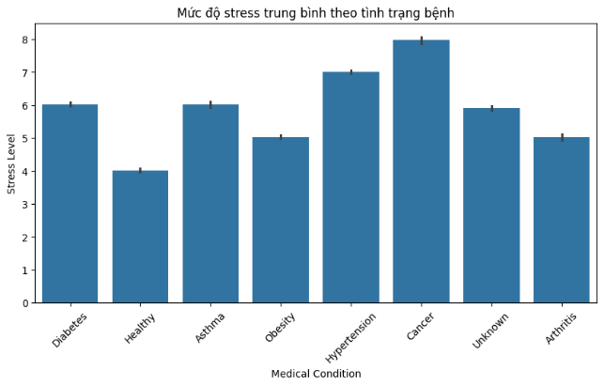
Pic 7: Bar chart
Mức độ căng thẳng đã được phân tích theo các nhóm tuổi nhằm khám phá các xu hướng tâm lý liên quan đến tuổi tác. Kết quả cho thấy mức độ căng thẳng trung bình tăng dần từ giai đoạn trưởng thành trẻ đến trung niên, đạt đỉnh khoảng 70 tuổi. Sự gia tăng này có thể phản ánh trách nhiệm ngày càng lớn và những lo ngại về sức khỏe trong giai đoạn trung niên. Đáng chú ý, mức độ căng thẳng giảm mạnh sau tuổi 80, có thể do nghỉ hưu, khối lượng công việc giảm hoặc cơ chế đối phó được cải thiện. Những phát hiện này gợi ý rằng căng thẳng mang tính động trong suốt vòng đời và nhấn mạnh tầm quan trọng của việc hỗ trợ sức khỏe tâm thần theo từng độ tuổi.

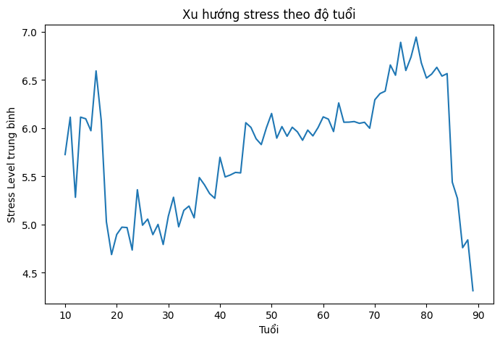
Pic 8: Line chart
Các biểu đồ hộp (boxplot) đã được sử dụng để so sánh mức độ căng thẳng theo giới tính, nhóm tuổi và tình trạng y tế. Biểu đồ theo giới cho thấy mức độ căng thẳng trung vị tương tự nhau giữa nam, nữ và nhóm không xác định, cho thấy không có sự khác biệt đáng kể về giới. Ngược lại, biểu đồ theo nhóm tuổi cho thấy những người từ 18–25 tuổi có mức căng thẳng trung vị thấp nhất, trong khi những người trên 60 tuổi có mức cao nhất, gợi ý rằng căng thẳng tăng theo tuổi. Biểu đồ theo tình trạng y tế cho thấy bệnh nhân mắc bệnh tim mạch có mức căng thẳng cao nhất, trong khi những người không có bất kỳ chẩn đoán bệnh nào lại có mức thấp nhất. Những trực quan hóa này giúp xác định rõ các yếu tố nhân khẩu học và sức khỏe nào có liên quan nhiều nhất đến tình trạng căng thẳng cao.

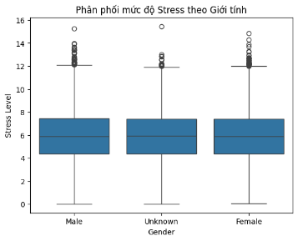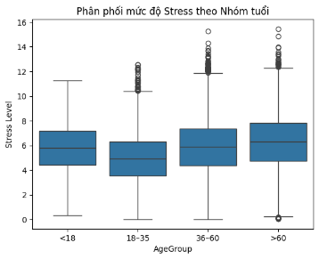
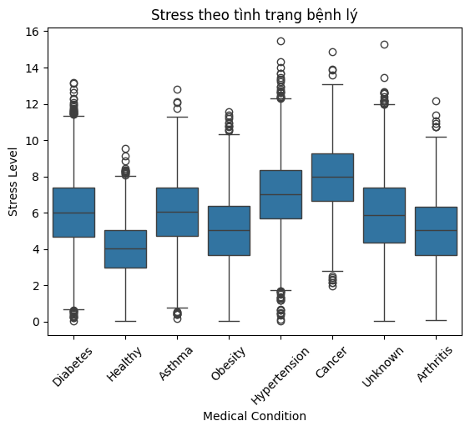
Pic 9, 10, 11: Boxplot

Các mô hình học máy (Machine learning):

Dự đoán Stress Level : Xây dựng mô hình dự đoán mức độ căng thẳng của cá nhân dựa trên các yếu tố sức khỏe và hành vi dựa trên tuổi, chỉ số BMI, số giờ ngủ mỗi ngày, mức độ hoạt động thể chất, thói quen uống thuốc và thói quen hút thuốc.
Với mô hình sử dụng: Linear Regressor, dữ liệu được
chia thành tập huấn luyện và kiểm tra (80/20), mô hình hồi quy tuyến tính được huấn luyện để dự đoán giá trị stress, đánh giá hiệu suất bằng các chỉ số:
- RMSE (Root Mean Squared Error): 2.12800408251
- MAE (Mean Absolute Error): 1.69263640289
- R² Score: 0.069140901
Vì R² rất thấp, mô hình chỉ giải thích được khoảng 7% sự biến thiên của mức độ căng thẳng. Điều này cho thấy Linear Regressor chưa phù hợp. Nên tiếp tục sử dụng mô hình Polynomial Regressor, các chỉ số được đưa ra để dánh giá hiệu suất là:
- RMSE: 2.114904680350955
- MAE : 1.6889680559641895
- R² : 0.07186327160978978
Kết quả Polynomial Regressor cho thấy mức độ stress chịu ảnh hưởng bởi các yếu tố lối sống như thời gian ngủ, hút thuốc và chế độ ăn uống, tuy nhiên mức độ ảnh hưởng chỉ ở mức trung bình.
Việc mô hình phi tuyến chỉ cải thiện nhẹ so với mô hình tuyến tính cho thấy mối quan hệ giữa các hành vi sinh hoạt và stress không mang tính đột biến, mà có xu hướng tích lũy dần theo thói quen sống hàng ngày. Điều này phản ánh đúng thực tế trong y tế và sức khỏe cộng đồng, khi stress thường không xuất phát từ một yếu tố đơn lẻ, mà là kết quả của nhiều yếu tố lối sống kết hợp trong thời gian dài.
Kết quả này củng cố giả thuyết của đề tài rằng lối sống có liên quan đến các chỉ số sức khỏe tinh thần, nhưng để dự đoán chính xác nguy cơ bệnh tật, cần kết hợp thêm nhiều chỉ số sinh học và hành vi khác.
Tiếp theo chúng em thử nghiệm trên mô hình Random Forest, đánh giá hiệu suất bằng các chỉ số:
- RMSE: 2.356416003661274
- MAE: 1.873235345990998
- R²: -0.15221702907790213
Kết quả cho thấy Linear Regressor đạt RMSE = 2.118 và R² = 0.069, nhỉnh hơn so với Random Forest. Điều này cho thấy Linear Regression phù hợp hơn với tập dữ liệu hiện tại. Tuy nhiên, giá trị R² thấp cho thấy các biến đầu vào chỉ giải thích được một phần nhỏ sự biến thiên của mức độ stress, phản ánh bản chất phức tạp của yếu tố tâm lý và hạn chế của bộ dữ liệu.
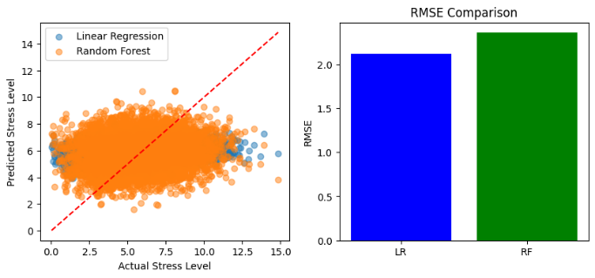
Pic 12: Comparison between Linear and Random Forest

Tiếp theo, sử dụng mô hình Gradient Boosting, XGBoost Regressor, đã thu được các chỉ số sau:
Gradient Boosting Regressor
- MAE : 1.652836630731356
- RMSE: 2.0690667103427853
- R2 : 0.11165973184353684
XGBoost Regressor
- MAE : 1.6550093581167857
- RMSE: 2.0717858973017385
- R2 : 0.1093232672547414

Hai mô hình Gradient Boosting Regressor và XGBoost Regressor cho kết quả dự đoán khá tương đồng, với sai số trung bình (MAE, RMSE) dao động trong khoảng 1.6–2 điểm stress. Tuy nhiên, hệ số xác định R² chỉ đạt khoảng 0.11, cho thấy khả năng giải thích biến thiên của Stress Level còn hạn chế. Điều này phản ánh rằng stress là một hiện tượng phức tạp, chịu tác động của nhiều yếu tố khác ngoài các biến hiện có trong tập dữ liệu, chẳng hạn như áp lực công việc, học tập, yếu tố tâm lý cá nhân hay môi trường xã hội.

Đối với Gradient Boosting Regressor, kết quả phân tích mức độ quan trọng của biến cho thấy các yếu tố liên quan đến lối sống, đặc biệt là Physical Activity và Sleep Hours, có ảnh hưởng mạnh nhất đến Stress Level. Ngược lại, các yếu tố nhân khẩu học như Gender và thói quen như Alcohol chỉ đóng vai trò rất nhỏ. Điều này nhấn mạnh rằng việc duy trì vận động thể chất thường xuyên và đảm bảo giấc ngủ đầy đủ có thể là những giải pháp hiệu quả trong việc giảm mức độ stress.
Trong khi đó, XGBoost Regressor cho thấy hút thuốc (Smoking) là yếu tố có ảnh hưởng mạnh nhất đến Stress Level, tiếp theo là mức độ vận động và số giờ ngủ. Các biến như Age và BMI có tác động ở mức trung bình, còn Gender và Alcohol tiếp tục thể hiện ảnh hưởng thấp. Sự khác biệt nhẹ giữa hai mô hình cho thấy mỗi thuật toán có cách khai thác mối quan hệ phi tuyến khác nhau, nhưng nhìn chung đều thống nhất rằng các yếu tố lối sống đóng vai trò chủ đạo trong việc hình thành mức độ stress.
Tổng hợp lại, cả hai mô hình đều chỉ ra rằng Stress Level không thể được giải thích đầy đủ chỉ bằng một số biến hành vi và nhân khẩu học cơ bản, mà cần bổ sung thêm các yếu tố tâm lý, xã hội và môi trường để nâng cao hiệu quả dự đoán trong các nghiên cứu tiếp theo.
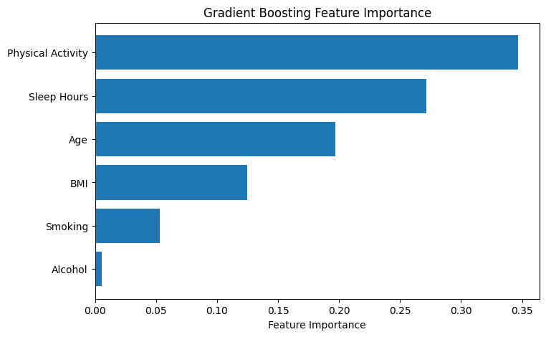
Pic 13: Feature importance of Gradient Boosting
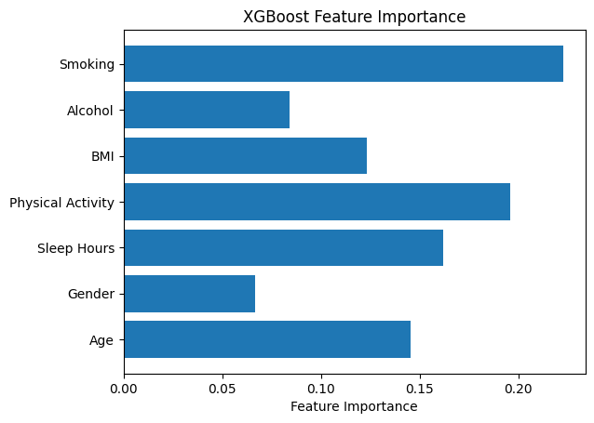
Pic 14: Feature importance of XGBoost

Mô hình được so sánh bởi các chỉ số: MAE, RMSE, R² được biểu diển trong bảng sau:
 | Model | MAE | RMSE | R2
0 | Linear Regression | 1.680000 | 2.100000 | 0.075000
1 | Polynomial Regression | 1.686446 | 2.112609 | 0.067409
2 | Random Forest Regressor | 1.873869 | 2.355677 | -0.159535
3 | Gradient Boosting Regressor | 1.659490 | 2.081487 | 0.094684
4 | XGBoost Regressor | 1.664306 | 2.091002 | 0.086389

Đồng thời cũng so sánh độ ổn định giữa Stress và BMI được biểu hiện ở bảng sau:
 | Metric | Stress | BMI
0 | Best R2 | 0.094684 | 0.1458
1 | Best RMSE | 2.081487 | 5.3086
2 | Best MAE | 1.659490 | 4.1812

Mô hình tốt nhất để phát hiện Stress và BMI được biểu diễn trong bảng sau:
=== Best Stress Model ===
Model Gradient Boosting Regressor
MAE 1.65949
RMSE 2.081487
R² 0.094684

=== Best BMI Model ===
Model Linear Regression
MAE 4.1816
RMSE 5.3086
R² 0.1458
Đồng thời cũng phân cụm người dùng để đảm bảo rằng các đối tượng trong cùng một nhóm có mức độ tương đồng cao dựa trên một hoặc nhiều đặc điểm chung. Clustering dược chia thành 3 nhóm hành vi: Cụm lành mạnh, cụm trung bình, cụm nguy cơ cao (stress cao, ngủ ít, ít vận động). Với 2 tham số: eps: bán kính lân cạnh và mín_samples: số điểm tối thiểu để tạo cụm.

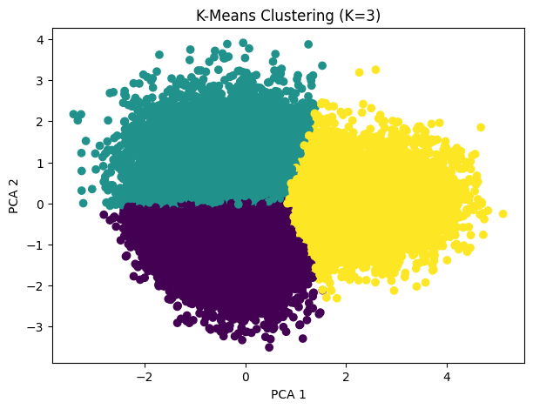
Pic 15: K-Means
Nhận xét:
- Dữ liệu được chia thành 3 vùng rõ ràng
- Các cụm phân tách chủ yếu theo trục PCA 1
- Ranh giới giữa các cụm tương đối thẳng và rõ
- Ít điểm bị trộn lẫn giữa các cụm
-> Dữ liệu được chia thành 3 cụm tương đối rõ ràng, chủ yếu phân tách theo trục PCA 1. Điều này cho thấy các biến hành vi và sức khỏe trong bộ dữ liệu có xu hướng thay đổi theo một hướng chính, phản ánh sự khác biệt về mức độ stress và lối sống của người dùng. Các cụm đại diện cho các mức thấp – trung bình – cao, tuy nhiên vẫn tồn tại sự chuyển tiếp giữa các cụm, cho thấy hành vi người dùng mang tính liên tục chứ không tách biệt hoàn toàn.
 | Physical Activity | Diet Score | Stress Level | Sleep Hours
KMeans_Cluster
0 | 2.588736 | 3.241481 | 4.908624 | 6.514991
1 | 3.969148 | 3.982748 | 7.672422 | 5.493736
2 | 6.590927 | 6.574075 | 4.365199 | 7.276801

Bên cạnh đó, DBSCAN Clustering cũng được thực hiện dể tạo ra phần phản ảnh đúng đặc trưng liên tục của các biến sức khỏe trong bộ dữ liệu:
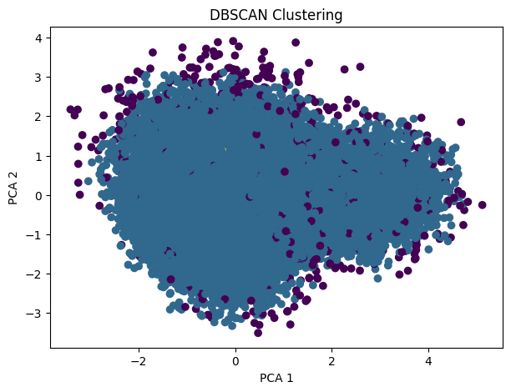
Pic 16: DBSCAN Clustering

Gần như toàn bộ điểm nằm trong 1 khối. Rải rác vài điểm bị đánh dấu khác màu. Phần lớn người dùng có hành vi sinh hoạt tương đối đồng nhất và không tồn tại các nhóm tách biệt rõ ràng về mật độ. Kết quả này phản ánh đúng đặc trưng liên tục của các biến sức khỏe trong bộ dữ liệu. K-means phù hợp hơn vì dữ liệu phân bố liên tục theo mức độ nên vẫn chia được các nhóm, còn DBSCAN hầu như chỉ gom thành một cụm và không tách nhóm rõ ràng..

Deep Learning for Regression
Với mô hình MLP Regression, chúng em áp dụng để so
sánh cho cả 2 yếu tố: Stress and BMI. Với Stress, có các chỉ số train mô hình MLP là:
- MAE: 1.6702681797112358
- RMSE: 2.106518097553241
- R²: 0.06525430296776824
Với BMI, có các chỉ số train mô hình MLP là:
- MAE: 4.128655228797065
- RMSE: 5.24994366662842
- R²: 0.15680164192371138
Với mô hình LSTM Regression, chúng em áp dụng để
dự đoán Stress theo ngày/tuần nằm viện, với các chỉ số train mô hình là:
LSTM RMSE: 2.276571204928772
LSTM MAE : 1.8151745796203613
Mô hình LSTM cho thấy RMSE ≈ 2.31 và MAE ≈ 1.84, phản ánh sai số dự đoán ở mức trung bình, mô hình chưa dự đoán chính xác cao Stress Level. Điều này cho thấy mối quan hệ giữa số ngày nằm viện và Stress Level tồn tại nhưng không mạnh, Stress không tăng/giảm tuyến tính rõ ràng theo thời gian nằm viện. Stress của bệnh nhân chịu ảnh hưởng bởi nhiều yếu tố khác như tình trạng sức khỏe, tâm lý, môi trường điều trị và hỗ trợ xã hội.
Mô hình Autoencoder cũng được chúng em lựa chọn để phát hiện hành vi bất thường có thể liên quan tới stress. Với các lớp Dense dùng để nén và tái tạo lại các dữ liệu đầu vào đã được chuẩn hóa bằng StandardScaler, và dùng chính dữ liệu đầu vào để huấn luyện mô hình trong 50 epoch và tính ra sai số tái tạo giữa dữ liệu gốc và dữ liệu tái tạo bằng ngưỡng sai dố là 95 percentile để phát hiện bất thường. Ở đây đã phát hiện được 1500 cá nhân bất thường trong số 30.000 mẫu.
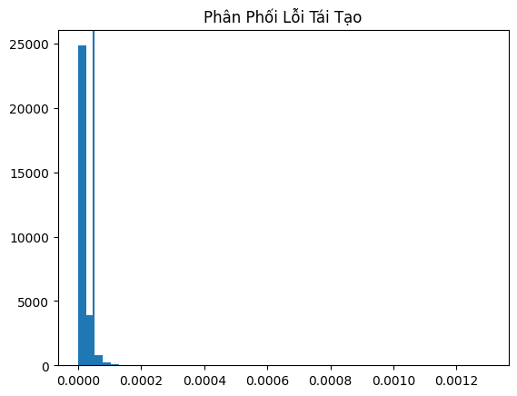
Pic 17: Phân phối lỗi tái tạo

Báo cáo và kết luận
- Tóm tắt các phát hiện chính:
- Yếu tố ảnh hưởng đến Stress
Dựa trên kết quả huấn luyện hai mô hình Gradient Boosting Regressor và XGBoost Regressor, có thể nhận thấy rằng khả năng dự đoán Stress Level còn hạn chế. Cụ thể, hệ số xác định R² chỉ đạt khoảng 0.11, cho thấy các biến trong tập dữ liệu chỉ giải thích được một phần rất nhỏ sự biến thiên của Stress. Tuy nhiên, khi phân tích feature importance, các yếu tố có mức độ đóng góp cao nhất bao gồm Sleep Hours và Physical Activity. Điều này được thể hiện rõ qua biểu đồ mức độ quan trọng của biến, trong đó hai yếu tố này có giá trị importance cao hơn đáng kể so với các biến còn lại. Quan sát từ biểu đồ phân tán giữa Stress và thời gian ngủ cũng cho thấy xu hướng ngủ ít hoặc ngủ kém chất lượng thường đi kèm mức Stress cao hơn, dù mối quan hệ không hoàn toàn tuyến tính. Như vậy, có thể kết luận rằng Stress chịu ảnh hưởng bởi lối sống, đặc biệt là giấc ngủ và vận động, nhưng đồng thời còn bị chi phối bởi nhiều yếu tố tâm lý và môi trường khác chưa được phản ánh trong dữ liệu, dẫn đến độ chính xác mô hình thấp.
- Yếu tố ảnh hưởng đến BMI
Trái ngược với Stress, các phân tích liên quan đến BMI cho thấy mối quan hệ rõ ràng và dễ giải thích hơn. Dựa trên các biểu đồ trung bình BMI theo mức độ vận động thể chất, nhóm tuổi và giới tính, có thể quan sát trực tiếp rằng: Những người có mức độ vận động thấp thường có BMI cao hơn. BMI có xu hướng tăng theo nhóm tuổi, đặc biệt từ nhóm tuổi trung niên trở lên. Sự khác biệt BMI giữa nam và nữ được thể hiện ổn định qua biểu đồ cột trung bình.Các mối quan hệ này thể hiện rõ ràng trên biểu đồ trực quan và phù hợp với kiến thức y học phổ biến, cho thấy BMI phụ thuộc mạnh vào các yếu tố sinh lý và hành vi dễ đo lường hơn so với Stress.

- So sánh hai bài toán:

Xét về độ chính xác, bài toán dự đoán Stress cho kết quả thấp do mô hình chỉ giải thích được khoảng 11% biến thiên dữ liệu, trong khi bài toán phân tích BMI cho thấy các xu hướng ổn định và nhất quán qua nhiều biểu đồ khác nhau.

Về khả năng giải thích, Stress là biến mang tính chủ quan, chịu ảnh hưởng của nhiều yếu tố khó định lượng như tâm lý, áp lực xã hội và môi trường làm việc, khiến mô hình khó giải thích rõ ràng. Ngược lại, BMI là chỉ số vật lý, có mối quan hệ trực tiếp với tuổi, giới tính và mức độ vận động, nên dễ phân tích và diễn giải.

Xét về ý nghĩa thực tiễn, mô hình Stress chủ yếu mang giá trị tham khảo xu hướng và cảnh báo sớm, trong khi phân tích BMI có thể được áp dụng trực tiếp trong quản lý sức khỏe, tư vấn lối sống và phòng ngừa bệnh tật.

Lời cảm ơn
Nhóm chúng em xin gửi lời cảm ơn chân thành đến:
- Giảng viên hướng dẫn Phạm Nguyễn Phúc Toàn đã tận tình chỉ bảo, định hướng và hỗ trợ chuyên môn trong suốt quá trình thực hiện đề tài.
- Các thành viên trong nhóm đã phối hợp chặt chẽ, nỗ lực làm việc và hoàn thành tốt phần việc được phân công.
- Nguồn dữ liệu và tài liệu tham khảo từ các nghiên cứu trước, giúp nhóm có cơ sở để triển khai mô hình học máy dự đoán Stress Level dựa trên BMI và các yếu tố sức khỏe.
Sự hỗ trợ và đóng góp quý báu từ thầy, các bạn và nguồn dữ liệu, tài liệu trên là nền tảng quan trọng giúp nhóm hoàn thành báo cáo này.

Tài liệu tham khảo

- G. A. Ahmed, “Healthcare Risk Factors Dataset,” Kaggle, 2022. [Online].
https://www.kaggle.com/datasets/abdallaahmed77/healthcare-risk-factors-dataset
- Z. Sun et al., “Using interpretable machine learning methods to identify the relative importance of lifestyle factors for overweight and obesity in adults: pooled evidence from CHNS and NHANES,” BMC Public Health, vol. 24, no. 3034, 2024.
- K. Fujihara et al., “Machine learning approach to predict body weight in adults,” Frontiers in Public Health, vol. 11, 2023. [Online]. Available: https://doi.org/10.3389/fpubh.2023.1090146
- MDPI Sensors, “Quantifying Digital Biomarkers for Well-Being: Stress, Anxiety, and Depression using Machine Learning,” Sensors, vol. 23, no. 21, p. 8987, 2023. [Online]. Available: https://www.mdpi.com/1424-8220/23/21/8987
- D. P. Kingma and M. Welling, “Auto-Encoding Variational Bayes,” arXiv preprint, arXiv:1312.6114, 2013. [Online]. Available: https://arxiv.org/abs/1312.6114
- U.S. Department of Health and Human Services, “Treatment Episode Data Set Changes (TEDS-D): Concatenated, 2006 to 2009,” Substance Abuse and Mental Health Services Administration, Aug. 2013. DOI:10.3886/ICPSR30122.v2

